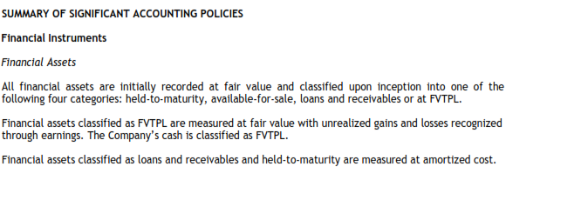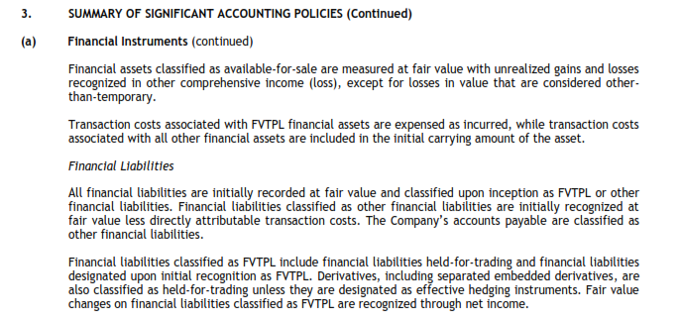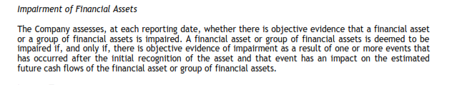

Перевод
Краткое изложение учётной политики
Финансовые инструменты
Финансовые активы
Все финансовые активы первоначально отражены по справедливой стоимости и классифицируются в одной из следующих 4 категорий: удерживаемые для срока погашения, имеющиеся в наличии для продажи, займы и дебиторская задолженность или оцениваемые по справедливой стоимости, изменения которой отражаются в составе прибыли и убытков за период.
Финансовые активы классифицируемые, как оцениваемые по справедливой стоимости, изменения которой отражаются в составе прибыли и убытков за период с нематериализовавшимися прибылями и убытками, отраженными через доходы. Наличные деньги компании классифицируются, как оцениваемые по справедливой стоимости, изменения которой отражаются в составе прибыли и убытков за период.
Финансовые активы, классифицирующиеся, как займы и дебиторская задолженность и удерживаемые для срока погашения оцениваются в амортизированной стоимости.
3. Краткое изложение учётной политики (Продолжение)
(а) Финансовые инструменты (Продолжение)
Финансовые активы классифицируемые, как имеющиеся в наличии для продажи, оцениваются по справедливой стоимости с нематериализовавшимися прибылями и убытками, отраженные в иных составляющих совокупного дохода (убытки), за исключением временного снижения стоимости.
Затраты по сделке связанные с финансовыми активами оцениваемыми по справедливой стоимости, изменения которой отражаются в составе прибыли и убытков за период списываются по мере их возникновения, наряду с затратами по сделке связанных со всеми прочими финансовыми активами, включенными в первоначальную учетную стоимость актива.
Финансовые обязательства
Все финансовые обязательства первоначально отражаются по справедливой стоимости и классифицируются вначале либо как, оцениваемые по справедливой стоимости, изменения которой отражаются в составе прибыли и убытков за период, либо как прочие финансовые обязательства. Финансовые обязательства классифицируются, как прочие финансовые обязательства первоначально признанные по справедливой стоимости за вычетом понесенных затрат по сделке. Кредиторская задолженность компании классифицируется, как финансовые обязательства. Финансовые обязательства классифицируются, как оцениваемые по справедливой стоимости, изменения которой отражаются в составе прибыли и убытков за период, включают в себя финансовые обязательства, предназначенные для торговли, и финансовые обязательства, классифицированные при первоначальном признании, как оцениваемые по справедливой стоимости, изменения которой отражаются в составе прибыли и убытков за период, Производные, включая отделенные встроенные производные инструменты, также классифицируются как предназначенные для торговли, если они представляют собой эффективные инструменты хеджирования, изменения финансовых обязательств по справедливой стоимости, классифицируемые, как оцениваемые по справедливой стоимости, изменения которой отражаются в составе прибыли и убытков за период, отражаются в чистой прибыли.
Обесценение Финансовых Активов
На каждую отчетную дату Компания оценивает, наличие объективных признаков обесценения финансового актива или группы финансовых активов. Финансовый актив или группа активов считаются обесцененными тогда и только тогда, когда существует объективное свидетельство обесценения в результате одного или более событий, произошедших после первоначального признания актива, и что это событие имеет Влияние на ожидаемые будущие денежные потоки по финансовому активу или группе финансовых активов.

